

**АДМИНИСТРАЦИЯ ГУБЕРНАТОРА И ПРАВИТЕЛЬСТВА АЛТАЙСКОГО КРАЯ ДЕПАРТАМЕНТ ПО ВОПРОСАМ ВНУТРЕННЕЙ ПОЛИТИКИ**

просп. Ленина, д. 59, г. Барнаул, 656049, телефон: (3852) 36-35-17, факс: (3852) 36-35-17, е-mail: [vpolit@alregn.ru](mailto:vpolit@alregn.ru)

 Главам муниципальных районов, городских и муниципальных

округов Алтайского края

Уважаемые коллеги!

Во исполнение п. 14 протокола заседания краевого организационного комитета «Победа» при Губернаторе Алтайского края от 04.04.2024, в целях предупреждения противоправных действий во время празднования 79-й годовщины Победы в Великой Отечественной войне направляю в Ваш адрес, для использования в работе, перечень вещей и предметов, запрещенных к проносу в места проведения праздничных мероприятий.

Приложение: в электронном виде

Начальник департамента Администрации Губернатора и Правительства Алтайского края по вопросам внутренней

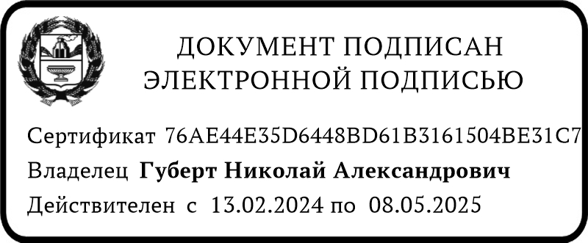

политики Н.А. Губерт

Ходырев Василий Юрьевич

(3852) 363548, 8-960-939-68-79

Приложение

**Перечень**

предметов, запрещенных к проносу (провозу) в охраняемые зоны во время проведения массовых мероприятий, посвященных празднованию 79-й годовщины Победы в Великой отечественной войне 1941-1945 г.г.

1. Взрывные вещества и их компоненты, средства взрывания и предметы, ими начиненные.
2. Оружие любого типа, в том числе самообороны, боеприпасы, составные части огнестрельного оружия, а также специальные средства.
3. Колющие и режущие предметы, ножи и иное холодное оружие, в том числе холодное оружие, являющееся элементом военной формы одежды (кортик), а также иные предметы которые могут быть использованы в качестве оружия. Исключение составляют маникюрные ножницы и пилочка для ногтей.
4. Устройства и изделия, в том числе самодельного изготовления, не являющиеся пиротехникой, применяющиеся для разбрасывания, распыления различных материалов и веществ (в том числе пневмохлопушки), и иные вещества, изделия, предметы, в том числе самодельного изготовления которых может привести к травмам, воспламенению или задымлению.
5. Любые предметы внешне напоминающие запрещенные предметы или их копии и аналоги.
6. Средства маскировки или предметы затрудняющие установления личности.
7. Аэрозольные баллончики, сжатые и сжиженные газы. Исключение составляют карманные зажигалки.
8. Огнеопасные и пиротехнические вещества или изделия, включая сигнальные ракеты, файеры, петарды, газовые баллоны и предметы (химические материалы), которые могут быть использованы для изготовления пиротехнических изделий или дымов. Исключение составляют спички.
9. Воспламеняющиеся твердые вещества, а также легковоспламеняющиеся и горючие жидкости, горючие газы.
10. Окисляющие вещества и органические перекиси.
11. Источники ионизирующих излучений, радиоактивные и делящиеся материалы, токсичные химические вещества, аварийно-химически опасные вещества, химические реактивы и средства бытовой химии.
12. Материалы экстремистского, оскорбительного или дискриминационного характера, содержащие нацистскую атрибутику или символику либо атрибутику или символику экстремистских организаций, или направленные на дискриминацию любого рода против страны, лица или группы лиц по признакам расы, цвета кожи, этнического, национального или социального происхождения и статуса, по месту рождения, финансовому

состоянию или иного статуса, пола, инвалидности, языка, религии, политических или иных убеждений, или по любой другой причине, включая баннеры, флаги, символику и атрибутику, листовки, одежду, но не ограничиваясь ими.

1. Средства защиты тела: бронежилеты, корсеты, кроме обусловленных медицинскими показаниями.
2. Наркотические, психотропные, токсические вещества, их прекурсоры, в том числе в виде лекарственных средств, а также медицинские шприцы и иглы для инъекций. Исключение составляют инъекционные препараты, медицинские шприцы и иглы при предъявлении медицинских документов на необходимость их использования.
3. Стеклянные и металлические контейнеры, бутылки и банки.
4. Все виды жидкостей в любых объемах, в том числе парфюмерию, а также прозрачные пластиковые контейнеры для продуктов.
5. Продукты питания (такие как яйца, кетчуп, майонез и т.д.)
6. Алкогольные напитки.
7. Любые животные. Исключение составляют собаки-проводники с паспортом и заполненным ветеринарным документом.
8. Громоздкие предметы, сумма трех измерений которые по длине, ширине и высоте превышает 150 см.
9. Флаги и баннеры, размеры которых превышают 2х1,5 м. Исключения составляют флаги до 2х1,5 м. только не из пожароопасных материалов.
10. Древки для флагов или плакатов любого типа. Исключения составляют гибкие пластмассовые или двойные древки (длина до 1 м.).
11. Рекламные материалы любого рода, печатная продукция религиозного, политического или оскорбительного содержания, или содержания, противоречащего общественному порядку и/или морали (в том числе баннеры, транспаранты, плакаты, вывески и их аналоги). Исключения составляют религиозные книги для личного пользования.
12. Технические средства, способные помешать проведению охранных мероприятий.
13. Беспилотные воздушные суда любой максимальной взлетной массы и беспилотные аппараты, перемещающиеся по земле, на воде и под водой, воздушные змеи.
14. Профессиональное оборудование для фото- и видеосъемки. Исключения составляют оборудование, аккредитованных представителей СМИ.
15. Любые сыпучие вещества независимо от объема. Исключения составляют разрешенные лекарственные препараты, в виде сыпучих веществ.
16. Другие вещества и предметы, представляющие опасность, а также запрещенные к обороту на территории Российской Федерации.